L’agilité

## La mouvance agile

### Le cycle en V / Waterfall

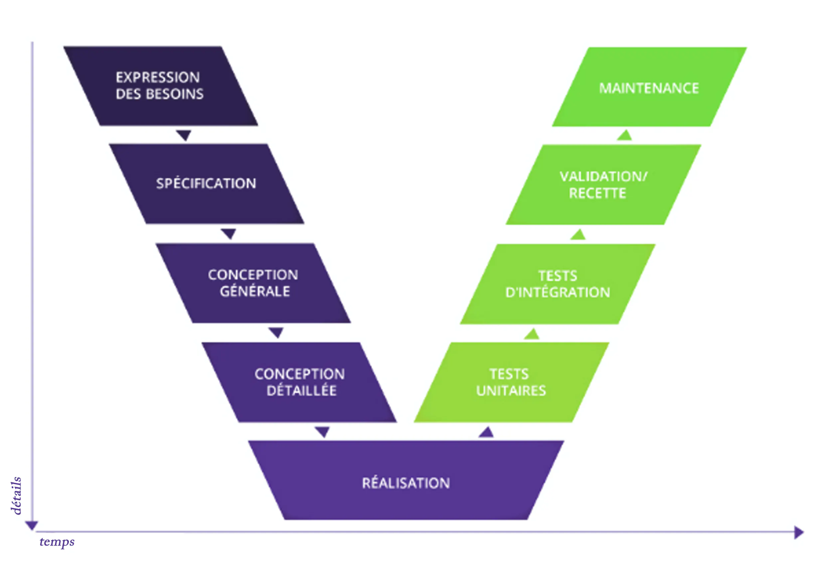

Risque de revenir sur des étapes précédentes en cas de nouvelles demandes client.

⇒ Tout le conception doit être réalisé avant la réalisation ⇒ en cas d’erreur, peut être tout recommencer.

**Constat** :

* Hors budget ou dans Urgence
* Equipe tendue
* Maintenabilité complexe
* Bugs et anomalies en nombre

## Les principes

### Agile Manifesto

* **Les individues et leur intégrations** plus que les processus et les outils
  + ⇒ On se centre sur les gens plutôt que les outils
* **Logiciels opérationnels** plus qu’une documentation exhaustive
  + ⇒ On privilégie un logiciel fonctionnel que l’on peut présenter au client plutôt qu’un document trop chargé qui peut ne pas être représentatif de la réalité
* **Collaboration avec les clients** plus que les négociation contractuelle
  + ⇒ Considérer le client comme un membre de l’équipe projet
* **Adaptation au changement** plus que le suivi d’un plan
  + ⇒ Valoriser les intéractions avec les client pour prendre en compte plus rapidement leurs changement de point de vue

“L’agilité est la capacité à favoriser le changement et à y répondre en vue de s’adapter au mieux à un environnement turbulent”

### Les approches traditionnelles

* Empirique → essayer de faire mieux petit à petit, adaptation au chg
* Rythmé → Des logiciels opérationnels
* Priorisé → La collaboration avec les clients
* Autogéré → Les individus et leurs intéractions
* Transparent → La collaboration avec les clients
* Collaboratif → La collaboration avec les clients / Les individus et leurs interactions

### Début des problèmes

* “Propre version de Scrum” → pas Scrum
* “Bien sûr qu’on est agile” → Scrum mainstream et commerciale

# Scrum

⇒ Framework agile

Scrum est une méthode agile plutôt qu’une pratique agile.

**Pratiques** agiles != **Méthodes** agiles

Pratique

* Approche concrète et éprouvée
* Résout un ou plusieurs problèmes
* Améliore la manière de travailler

Méthode

* Cadre regroupant un ensemble de pratiques
* Cohérent avec lui même

## Appliquer Scrum

* Savoir quand il est pertinent de choisir Scrum
  + Complexe d’après le modèle Cynefin (ci-dessous)
  + Culture du contrôle ?
  + Travail dans l’urgence ?
  + Participants mobilisés ?

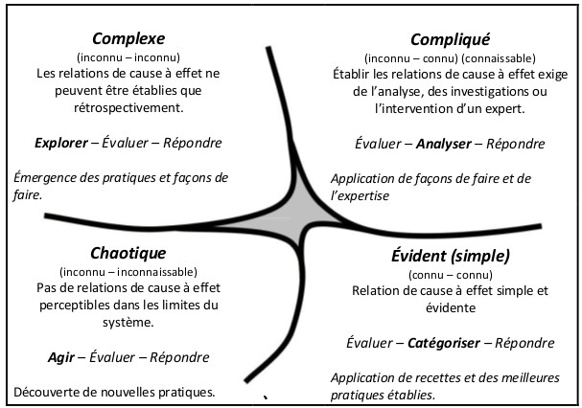

* Éviter la loi du marteau !
* Scrum n’est qu’un cadre de travail

## Qu’est ce que Scrum ?

Scrum est une méthodologie répartie sur plusieurs sprint de durée fixe.

(?)

A compléter

## Les sprints

Incrémentale ⇒ Chaotique

Agile ⇒ Les sprints ont une même durée

### But

Itérative et incrémentale

⇒ Empirisme pour la planification

⇒ Encourage et repose sur le feedback

Vers un dev durable (sustainable path)

### Contenue

Structuré mais pas prérempli

* Libre des activités qu’il contient

Structure

* Spécification
* Conception
* Programmation
* Tests

### Saison

Composé de plusieurs sprints

### Sprint zéro

→ Alimenter la charge de travail

→ Identifier les acteurs

→ Préparer le fonctionnement de l’équipe

⇒ Pas un sprint → “Prélude”

### Les événements du sprint (preview)

* 4 événements :
  + Planifier → Sprint planning
  + Suivre → Daily meeting
  + Présenter → Review de sprint
  + Prendre du recul → Rétrospective de sprint
* Loin du peu de planification que l’on entend

Composition des saisons

* Sprint planning : on dit l’objectif à la fin de la saison
* Stand up meeting
* Sprint review
* String retrospective

### Bonne équipe

* 7 personnes + -2 (idéalement)
* 5 Piliers
  + Auto-gérée
  + Pluridisciplinaire
  + Volontaire
  + Stable ⇒ doit avoir le temps de devenir une équipe
  + Identité ⇒ doit s’identifier comme une équipe
* ⇒ Synergie, une équipe et non un groupe

### Valeur de l’équipe

* Focus
* Ouverture
* Respect
* Courage
* Engagement

Optionnellement

* Responsabilité
* Humour
* Celle(s) qui correspond(ent) à votre équipe

## Rôle

### Développeur

→ Responsable de ce qu’il produit devant l’équipe

→ Décision commune de ses tâches

* Pas de directives
* Auto-organisation

→ Possibilité d’un lead technique (mais optionnel)

→ Le leadership est un comportement, pas un rôle

Motivé

→ S’impliquer dans l’auto-organisation

→ Tenir aux autres et au produit

→ “Jouer le jeu”

Pluridisciplinaire

→ Permettre à l’équipe d’avancer

Volontaire

### Le product owner

Responsable du produit

En charges des décisions tactiques du produit :

→ Formalise les besoins

→ Les priorise, débat, etc.

Aide l’équipe à comprendre les besoins

### Le scrum master

Garant de Scrum

* Veille à son suivi
* Accompagne, ne juge pas

Facilitateur, pas manager

* Un pb se comprend avant de se régler
* Pas d’autorité pour une action

Ne nécessite pas une mobilisation à 100%

* Accompagnement seulement, support
* Dépend de la maturité de l’équipe Scrum
* Souvent un lead

#### Aptitudes

Bonne connaissance de SCRUM

* Ou volontaire pour

Compréhension du technique et du fonctionel

Bon communiquant, guide, médiateur :

* Aide à l’application, n’impose pas
* Négocie, élimine les obstacle

Transparent et dévoué à l’équipe

Tenace

## Ecosystème

partie prenant ⇒ personnes intéressée par les res de l’équipe

Amélioration du produit

Découverte de fonctionnalités, de besoins

Optimisation de la valeur ajoutée

Tout le monde est partie prenante (même l’équipe, client, …)

Experts

Partie prenantes à part

* Expertise localisée, externalisée
* Appui ponctuel

Privilégier la pluridisciplinarité à une ressource tierce